2014中考物理复习知识点练习--计算题1
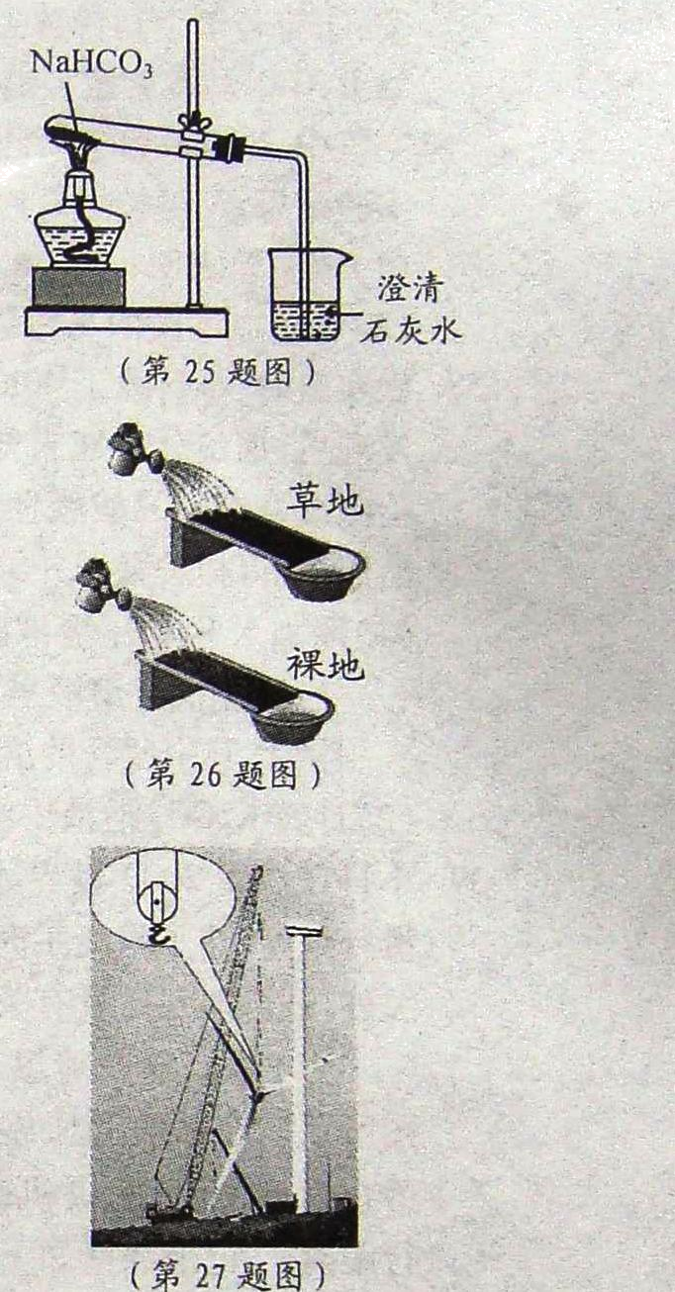
1．风能是我国未来开发、利用的重要能源之一。
(1)我省规模最大的衢山岛风力发电场，年平均发电量可达
9X10⁷kwh，相当于完全燃烧 kg的标准煤所释放的
能量(标准煤的热值为3.0X10⁷J／kg，1kwh=3.6X10⁶J )；
(2)在建造过程中，吊车要将一台3．0X10⁴kg的风机吊上塔筒，如
图所示。若不计摩擦和动滑轮重，钢绳受到的拉力为 N
(g取ION／kg)。
答案： 1.08×10⁷ 1.5×10⁵
2.已知某型号的载重车在一段平直的高速公路上匀速行驶10.08km，所用时间是8min，消耗燃油3L ，汽车发动机在这段时间内的功率为63kW。若燃油的密度是0.8×10³kg/m³，热值为3.15×10⁷J/kg，求：
汽车行驶速度是多少？
汽车行驶过程的牵引力是多大？
汽车发动机的效率是多少？

解： s/t=10080m/480s=21m/s
方法一：根据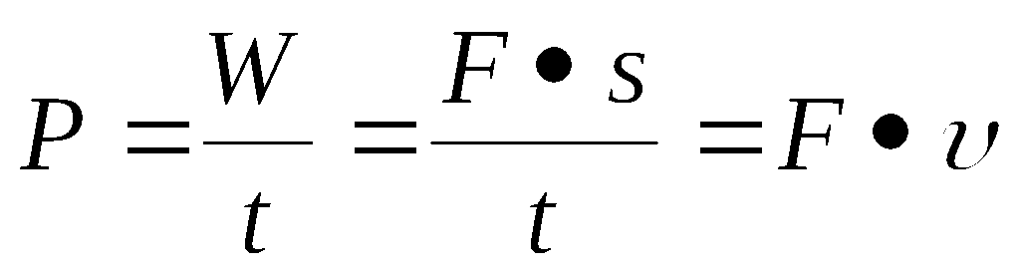 得：
汽车牵引力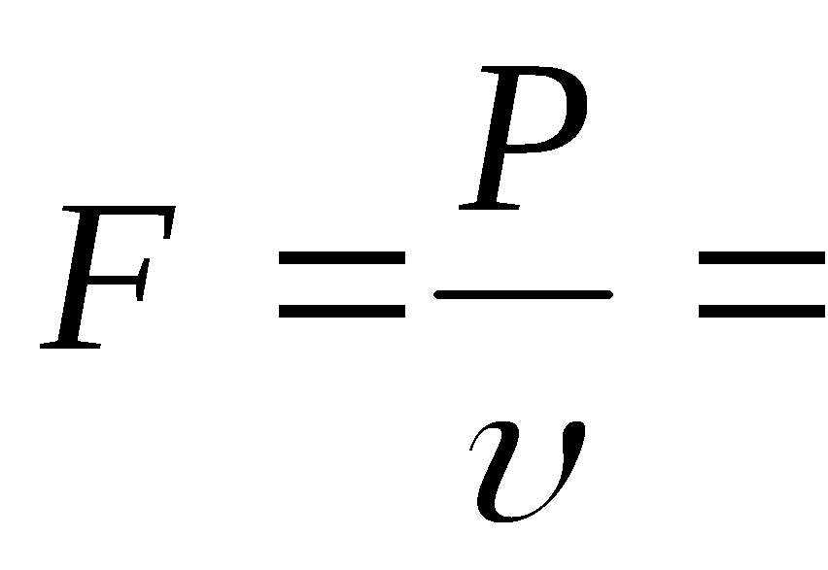(63×10³w)/21m/s=3.0×10³N
方法二：由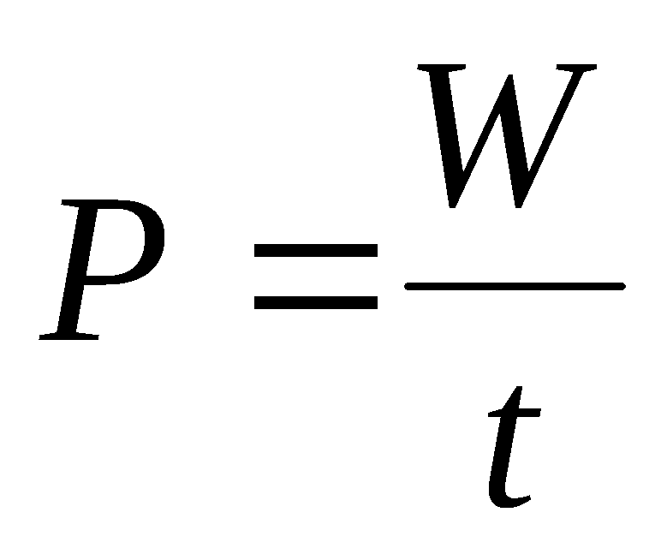得，汽车行驶过程所做的功：
W=Pt =63×10³kw×480s=3.024×10⁷J
由W=F·s得，汽车牵引力：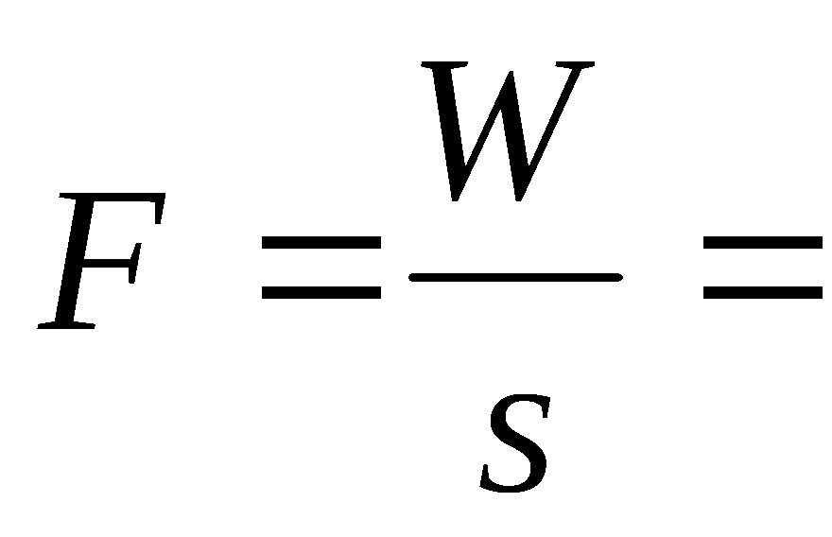3.024×10⁷J/1.008×10⁴m=3.0×10³N
汽车行驶过程所做的功：W=Pt =63×10³kw×480s=3.024×10⁷J
消耗的燃油的质量：m=ρV=0.8×10³kg/m³×3×10⁻³m³=2.4kg
燃油完全燃烧放出热量：Q=qm=3.15×10⁷J/kg×2.4kg=7.56×10⁸J
汽车发动机的效率是：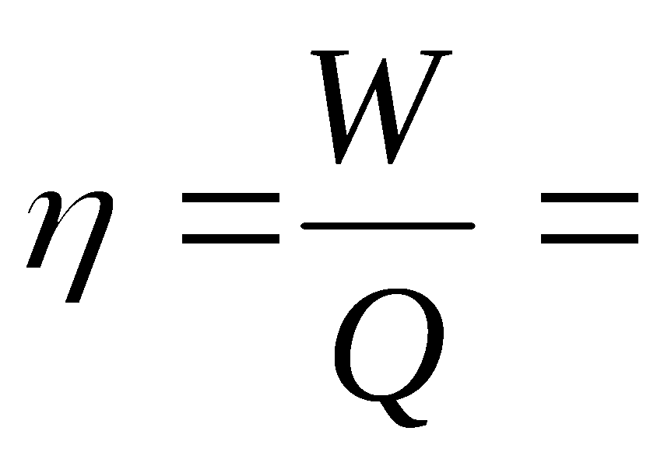3.024×10⁷J/7.56×10⁸J=40%
3．诞生于19世纪后10年的汽车，曾经是速度和效率的象征．进入21世纪，伴随着汽车的普及，现实中的交通事故、交通堵塞、能源紧张、环境污染等问题开始困扰着我们，回归传统和自然的呼声越来越高，“骑上你的自行车”成为倡导“国际无车日”(9月22日)活动的宣传用语．“国际无车日”活动并不是拒绝汽车，而是唤起民众对自身生活方式的反思，如何走出既有速度和效率又能减少拥堵和污染这个两难的境地，一种新的交通工具——电动自行车应运而生了．
(1)电动自行车运用了许多物理知识，观察图19所示电动自行车的结构图，填写下表．
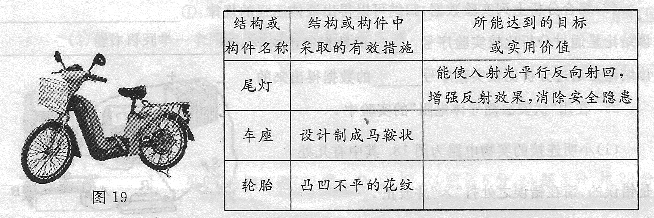
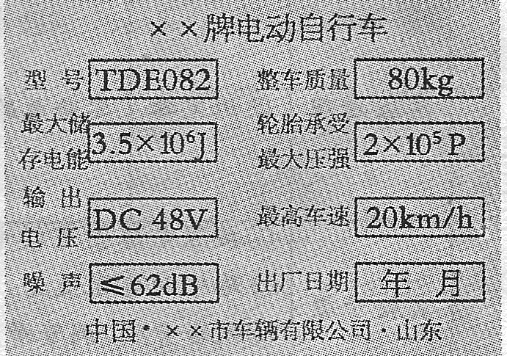
(2)运用科学的物理术语，说明电动自行车和汽车的能量转化，并指出“国际无车日”的积极意义．
(3)下表是某品牌电动自行车的部分技术参数．从物理学的角度看，表中有一个物理量的名称与单位不一致，请你指出并改正．

(4)若电动自行车的效率为80％，行驶过程中所受阻力为车重的0．06倍．求车以4m／s的速度在平直公路上匀速行驶时的工作电流(g取10N／kg）。
答案：(1)多组互成直角的平面镜(1分) 减小压强(1分) 增大摩擦
(2)电动自行车：电能转化为机械能 汽车：内能转化为机械能
减少环境污染等．(1分)(相近的说法同样给分)
⑶2×10⁵P改为2×10⁵Pa
⑷因自行车匀速行驶，故F=f=0.06×80kg×10N/kg=48N
因P电＝UI，P车＝Fv
故UI×80%=Fv，得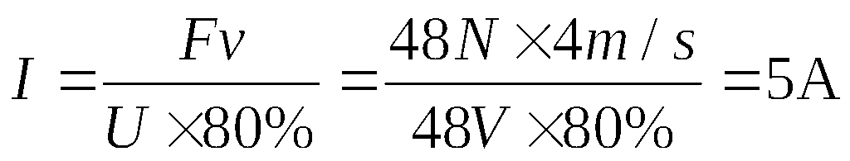

4．汽车是我们熟悉的交通工具，它给我们的生活提供了便利，促进了社会经济的发展。某型号四轮汽车质量为1．6×10³Kg，每个轮子与地面的接触面积为0．02m²，当它以60Km/h的速度在平直路面上匀速行驶时，受到的阻力为600N，每行驶100Km消耗汽油量为8L。完全燃烧1L汽油释放的能量为3．7×10⁷J(取g=10N/Kg)。求：
(1)汽车静止时对路面的压强。
(2)汽车以60Km/h的速度匀速行驶时，牵引力的功率。
(3) 汽车以60Km/h的速度匀速行驶时，汽车的效率。
(4)汽车有很多用途，但也带来很多不利影响，请列举一例，并就如何减小该不利影响提出一条合理化建议。
答案：
(1)汽车对地面压强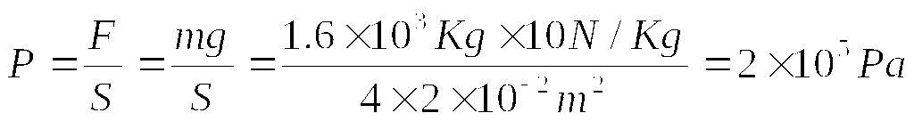
(2)牵引力功率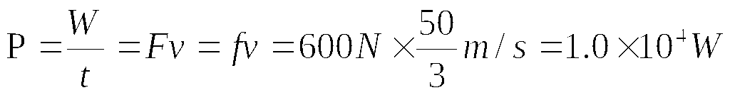
(3)若汽车行驶100Km，汽油燃烧放出的热量Q_{放}=3．7×10⁷J/L×8L=2．96×10⁸J
汽车牵引力做的功W=FS=fS=600N×10⁵m=6×10⁷J
汽车的效率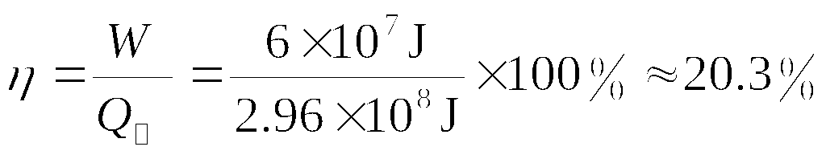
(4)参考答案举例：(2分)噪声污染，建议：城区内禁止汽车鸣笛等；交通事故，建议：驾驶员和行人遵守交通规则等；大气污染，建议：提高汽车的制造工艺，减少有害气体的排放或者使用天然气汽车等新型环保汽车等。

5.电动自行车是倍受人们青睐的一种交通工具 。它可以电动骑行，亦可以脚踏骑行。电动骑行时，蓄电池对车上电动机供电，电动机为车提供动力。下表是某型号电动自行车主要技术参数。
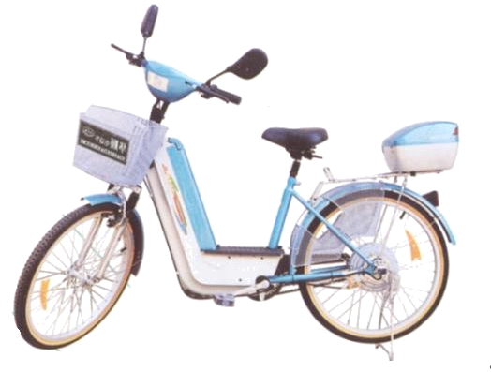
整 车 | 整车质量 | 40kg
整 车 | 最高车速 | ≤30km/h
整 车 | 最大噪声 | ≤62dB
蓄电池 | 电压 | 48V
蓄电池 | 容量 | 12A.h
电动机 | 额定电压 | 48V
电动机 | 额定功率 | 240W

请你仔细观察电动自行车的构造，会发现很多地方用到了物理知识。请列举一例。
示例：电动自行车的车座大而扁平，可减少压强。
答：
行驶过程中轮胎与地面的总接触面积为0.01m²，当你骑着该电动自行车在平直的公路上行驶时，地面受到的压强是多大？
电动自行车以额定功率行驶时的工作电流是多大？
蓄电池一次充足电可储存的能量是多少焦？
若蓄电池储存能量的80%用于电动自行车行驶克服阻力做功，电动自行车在平直的公路上匀速行驶时受到的平均阻力为40N，蓄电池充满一次电最多能连续电动行驶多远？
从环保的角度，与摩托车相比，电动自行车有什么优缺点？

答案：
⑴例：电动自行车的车轮 可有凹凸不平的花纹，增大摩擦。
估计身体的质量约为５０kg
地面受到的压强：
P=F/S=(４０ｋg+５0ｋg) ×１０Ｎ／ｋg /0.01m²=０.９×10⁵Pa
额定功率下的电流：I=P/U=240W/４８V=５A
(4) 蓄电池储存的电能：Ｗ＝ＵＩｔ＝４８Ｖ×１２Ａ×３６００ｓ
＝２０７３６００Ｊ
(5) 因蓄电池储存能量的80%用于电动自行车行驶克服阻力做功，即：
２０７３６００Ｊ×80％=FS …………
所以，电动自行车能连续电动行驶的路程：
S = m
优点：无尾气、噪音小。……
缺点 ：蓄电池一般使用一年左右就需更换，废弃后的电池污染环境。

6．节能和环保是当前汽车工业研发新型汽车的方向，某公司最近推出的一款电力驱动车就是一种尝试。其电力驱动部分是6个相同的12V可充电电池的组合，能提供72V的工作电压和4.32×10^{７}J的总能量。
电力驱动部分的电池以 联的方式组合在一起。
当车在水平公路匀速行驶时，消耗的能量用于了哪些途径？
。
如果该款车电力驱动部分的能量转换效率为80﹪，行驶中的平均工作电流为５0A，求此电力驱动车能行驶的时间。
答案： 串
克服地面阻力做功【克服空气阻力做功】【克服汽车各零件间的摩擦做功】
评分说明：上述三点答对一点即可给分。
Ｗ_{有用}＝ηＷ_{总}.＝80﹪×4.32×10⁷J=３.456×10⁷J………………1分
P=UI=72v×50A=3600W ………………1分
t=W_{有用}/P ＝３.456×10⁷J／3600W ＝9.6×10³s………………1分

7． 爸爸买了一个水族箱，箱内装有55cm深的水。打开装饰用照明灯后，显得水清草碧，特别美丽。水族箱的铭牌如右表所示。求：
(1)距水箱底部15cm处的鱼受到水的压强。
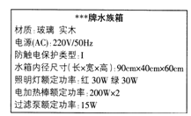
(2)如果电加热棒的加热效率为90％，若将水族箱里的水由25℃加热到30℃，两只加热棒同时加热，需要加热多长时间?(水族箱内其他物体的体积和吸热情况忽略不计) [g=10N／kg，ρ_{水}=1.0×10³kg／m³，c_{水}＝4．2×10³J／(kg·℃)]
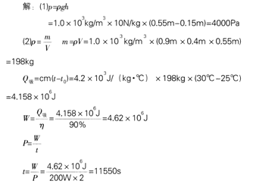
答案：

8． 我国某颗返回卫星约是一边长为2m的封闭式正方体,其总质量为1．0×10⁴㎏。回收时，落回预定水域的10m深处，假设用如图11所示的打捞船上的装
置匀速吊起，从卫星的上表面露出水面到下表面刚好离开水面的
过程中，卫星受到的浮力是变化的，我们可以用一个恒力来代替，
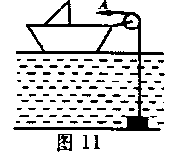
这个恒力的大小等于卫星受到的最大浮力的1／2，不计绳重和绳
在水中受到的浮力，以及绳与滑轮间的摩擦。
定滑轮的作用是什么？
起吊之前，卫星下表面受到水的压力是多大？
将卫星匀速吊起后在上表面未露出水面之前，作用在钢绳上A点的水平拉力是多大？
将卫星从水底打捞至下表面刚好离开水面的过程中，作用在A点的水平拉力做了多少功？
答案：
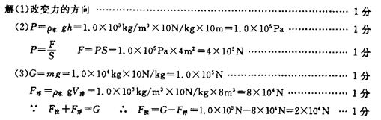

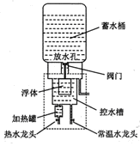
9． 图甲是一种常见的台式饮水机结构示意图。控水槽内的塑料浮体是一个体积为90cm³的空心圆柱体，其质量和厚度可忽略不计。浮体通过一轻质硬杆与阀门相连。当浮体浸没时，阀门恰好将面积为2cm²的放水孔关闭。此时蓄水桶中水位最高。
请画出浮体所受浮力的示意图。
蓄水桶中水对阀门的最大压强为多少帕？
饮水机的简化电路图和部分技术参数如下。电路图中的温控开关能根据加热罐内水的温度自动闭合或断开。从而使水温保持在86℃~95℃之间。经观察发现，当加热罐内装满热水但较长时间没有饮用时，每隔一段时间，加热指示灯就会亮84秒钟。试计算饮水机的加热效率。[c_{水}= 4.2×10³J/(kg·℃)]
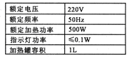
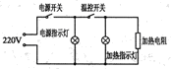

答案： 如图所示．
F_{浮}

水对阀门的最大压强
p = 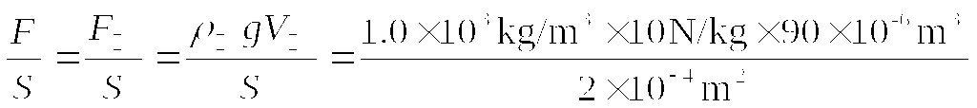
= 4.5 ×10³ Pa
η = 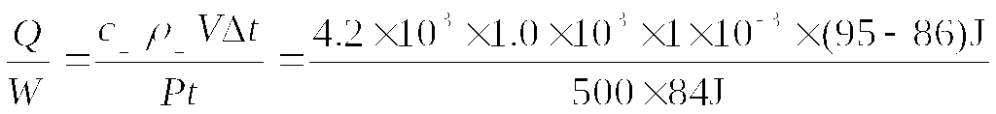 = 90%

10． 在国家大力提倡节能减排和使用新能源的政策支持下，小明家计划安装太阳能电池板供照明使用，同时将普通白炽灯全部换成LED节能灯。他通过调查和查阅资料获取了以下信息：
①小明家所处位置每天平均能接收的太阳能约为1.44×10⁷J/m²。
②某型号的太阳能电池板对太阳能的利用率为10% 。
③5W的LED节能灯照明效果与40W的普通白炽灯相同。
④家里有5盏40W的普通白炽灯，每盏灯每天平均使用4h。
请回答下列问题：
请写出一种新能源 ，并说说你 能为节能减排做些什么？
换用节能灯后与原来相比，每天可节约照明用电多少度？
至少要安装多少平方米该型号的太阳能电池板才够节能灯使用？
答案：
解： 风能、核能、地热能、潮汐能等 ………………… 1分
节约纸张、节约用电等 … 1分
换用节能灯后可节约的总功率：P_{节}＝ ×5＝175W ………… 1分
每天可节约用电：W_{节}＝P_{节}t＝0.175kW×4h=0.7kWh ………… 2分
节能灯每天的用电量：W₁=P₁t= ×(4×3600s)=3.6×10⁵J…… 1分
太阳能电池板每天发电量：W＝1.44×10⁷J/m²×10%＝1.44×10⁶J/m²
至少要安装太阳能电池板的面积：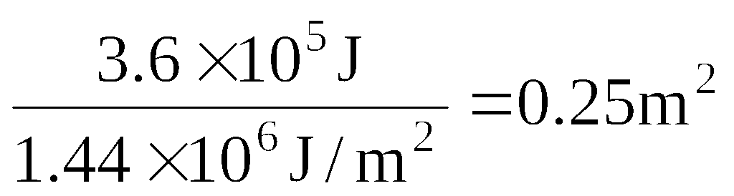 ………………1分

11． 小明家买了一台轿车，她高兴极了，看到轿车的有关数据如下表。求：
轿车停在水平地面上，车对地面的压强是多大？
轿车以最大功率在水平路面上匀速行驶时，所受的平均阻力为2000N，轿车行驶的速度是多少？
这台车以此速度从凤城市到丹东新城区行驶了72Km，需要多长时间？
轿车的质量 1t | 最大功率40KW
每个轮胎与地面的接触面积500cm² | 100km 耗油量10Ｌ

答案：
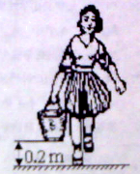
12． 如图所示，小莉同学用水桶给刚刚栽上的树苗浇水。桶装满水时，水桶、水和漂浮在水面上的水勺的总重为120N，水面距桶底高度h=0.3m。 问：
桶装满水时，水对桶底压强多大？
小莉将水桶提离地面0.2m后，沿平地行走20m到栽树处，求整个过程中人对水桶所做的功。
若水勺的质量为0.5kg，且完全漂浮在水面，求水勺受到的浮力大小。
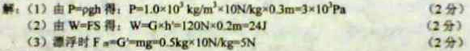
答案：

10. 汽车作为一种方便快捷的交通工具越来越受到人们的青睐。某国产汽车装汽油发动机，每100km油耗为7L(80km／h等速行驶)，最大输出功率为85kW。求：
(1)该汽车以80km／h等速行驶200km消耗的汽油是多少千克?这些汽油完全燃烧产生的热量能使多少千克20℃的水加热至沸腾?(ρ_{汽油}=0.7l×10³kg／m³，汽油的热值为4.6×10⁷J／kg，外界大气压为1标准大气压)
(2)若该汽车匀速上坡需要的牵引力至少为1．5 ×10⁴N，则汽车匀速上坡的最大速度是多少?
(3)若该汽车正以90km／h的速度匀速行驶，突然发现前方80m处有一货车发生故障停在路中间，司机0.8s后开始刹车，汽车又滑行了50m停了下来。问汽车是否会与货车相撞?
(计算结果精确到0.01)

